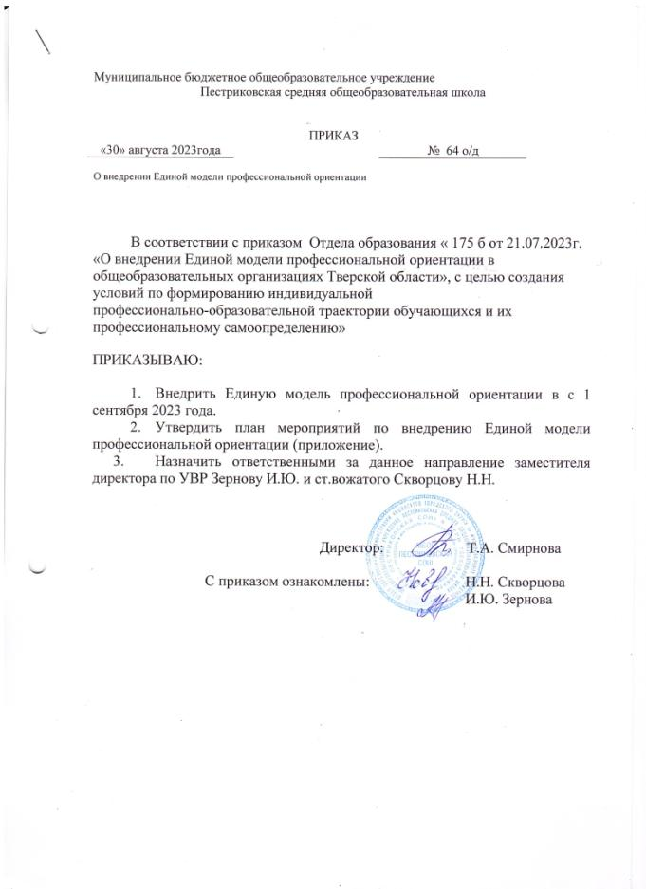

План мероприятий по внедрению Единой модели
профессиональной ориентации для обучающихся 6-11 классов
общеобразовательных организациях Кашинского городского округа
№ п/п | Мероприятия | Сроки исполнения | Ответственные исполнители
1 | Назначение лиц, ответственных за внедрение и реализацию Единой модели профессиональной ориентации обучающихся, не ниже уровня заместителя руководителя общеобразовательной организации | До 28 июля 2023 года | Зернова И.Ю.  Скворцова Н.Н. И.Ю. Зернова
2 | Определение специалистов, ответственных за организацию профориентационной работы в рамках Единой модели профессиональной ориентации | До 1 августа 2023 года | Зернова И.Ю.  Скворцова Н.Н.
3 | Прохождение специалистами  инструктажей по организации и реализации Единой модели  профессиональной ориентации (не менее 6 ак. ч.) | До 5 сетября2023 года | Зернова И.Ю.  Скворцова Н.Н.
4 | Определение классов-участников реализации Единой модели  профессиональной ориентации, не менее 1-го в параллелях с 6 по 9 класс включительно | До 8 августа 2023 года | Зернова И.Ю.  Скворцова Н.Н.
5 | Определение уровня реализации Единой модели профессиональной ориентации общеобразовательными организациями в 2023-2024 учебном году | До 10 августа 2023 года | Зернова И.Ю.  Скворцова Н.Н.
6 | Утверждение уровней реализации Единой модели профессиональной ориентации, выбранных  общеобразовательными организациями к реализации в 2023- 2024 учебном году | До 15 августа 2023 года | Зернова И.Ю.  Скворцова Н.Н.
7 | Разработка плана профориентационной работы с учетом возрастных и индивидуальных особенностей  обучающихся | До 20 августа 2023 года | Зернова И.Ю.  Скворцова Н.Н.

8 | Внесение дополнений в основные образовательные программы, в части урочной, внеурочной и воспитательной деятельности, в том числе в части работы с родителями (законными представителями)  Обучающихся и внедрения  профильных предпрофессиональных классов | До 25 августа 2023 года | Зернова И.Ю.  Скворцова Н.Н.
9 | Внесение дополнений в части дополнительного образования с учетом склонностей и  Образовательных потребностей  детей | До 25 августа 2023 года | Зернова И.Ю.  Скворцова Н.Н.
10 | Реализация проекта внеурочной деятельности «Россия - мои горизонты» для обучающихся 6-11 классов во всех общеобразовательных организациях | С 1 сентября 2023 года по 31 мая 2024 года | Зернова И.Ю.  Скворцова Н.Н.
И | Информационное сопровождение реализации Единой модели  профессиональной ориентации | С 1 сентября 2023 года по 31 мая 2024 года | Зернова И.Ю.  Скворцова Н.Н.

